R
CDIP/14/INF/4
оригинал: английский
дата: 9 сентября 2014 г.

Комитет по развитию и интеллектуальной собственности (КРИС)

Четырнадцатая сессия
Женева, 10 – 14 ноября 2014 г.

резюме исследования о воздействии полезных моделей в Таиланде

подготовлено Секретариатом в сотрудничестве с г-жой Деунден Никомборирак, директором Отдела научных исследований (вопросы управления экономикой), и г-жой Вираван Пайбункотт-ари, старшим научным сотрудником (Отраслевая экономическая программа), Таиландский научно-исследовательский институт проблем развития, Таиланд

1. В Приложении к настоящему документу содержится резюме исследования о воздействии полезных моделей в Таиланде, подготовленного в рамках проекта по интеллектуальной собственности и социально-экономическому развитию (CDIP/5/7 Rev.), одобренного Комитетом по развитию и интеллектуальной собственности (КРИС) на его пятой сессии в апреле 2010 г. Настоящее исследование служит дополнением к другому документу, посвященному описательному анализу вопроса о внедрении и использовании полезных моделей (ПМ) в Таиланде, который ранее был представлен на двенадцатой сессии КРИС 18-21 ноября 2013 г. В настоящем документе рассматривается влияние полезных моделей на результативность деятельности местных фирм в Таиланде на основе подробных и самых новых первичных данных о регистрации ПМ.

2. КРИС предлагается принять к сведению информацию, содержащуюся в Приложении к настоящему документу.

[Приложение следует]

влияние полезных моделей на результативность деятельности местных фирм в таиланде

РЕЗЮМЕ

Настоящий документ представляет собой один из результатов деятельности в рамках проекта по интеллектуальной собственности и социально-экономическому развитию Комитета по развитию и интеллектуальной собственности (КРИС), который предполагает проведение ряда экономических исследований, призванных представить фактические данные о воздействии охраны интеллектуальной собственности (ИС) в менее развитых странах. В частности, настоящее исследование посвящено вопросу воздействия охраны полезных моделей (ПМ) в Таиланде – стране с уровнем дохода выше среднего. Результаты этого странового исследования изложены в двух документах. Первый документ, в котором приводится описательный анализ использования охраны ПМ в Таиланде, был представлен на двенадцатой сессии КРИС в ноябре 2013 г. Второй документ, которым является настоящее исследование, посвящен вопросу влияния охраны ПМ на экономические показатели деятельности тайских компаний.

В этом исследовании мы опирались на сведения из новейшей и всеобъемлющей базы данных по ПМ в Таиланде, которая была создана совместными усилиями Таиландского научно-исследовательского института проблем развития (ТНИИПР) и Всемирной организации интеллектуальной собственности (ВОИС) в тесном сотрудничестве с Департаментом интеллектуальной собственности (ДИС) Министерства торговли Таиланда. В этой базе данных содержатся сведения о всех ПМ, зарегистрированных в Таиланде с октября 1996 г. по сентябрь 2012 г., а также другая сопутствующая информация. Из этого массива данных мы выбрали заявки, которые были поданы непосредственно местными фирмами или относятся к ним, в период с 199 по 2012 гг., а затем добавили к этим сведениям данные, касающиеся конкретных фирм.

Работа над исследованием осуществляется в четыре этапа. Во-первых, мы проводим оценку данных на предмет наличия связи между подачей заявки на охрану ПМ и результативности деятельности фирм путем установления факта влияния на деятельность фирм до и после подачи заявки на охрану ПМ. Во-вторых, пытаемся определить специфические особенности фирм, которые подают заявки на охрану ПМ. Например, может оказаться, что фирмы, задействованные в определенных отраслях промышленности, более склонны к подаче заявки на охрану ПМ в сравнении с остальными. Затем мы проводим эконометрическую регрессию с целью подтвердить наличие связи и определить масштаб влияния охраны ПМ на деятельность фирм.

Одним из способов определения взаимосвязи между охраной ПМ и показателями результативности фирм является построение графика, на котором эти показатели будут представлены относительно друг друга. На графиках, входящих в рис. E-1, время подачи фирмами заявок на охрану ПМ отображено относительно трех показателей финансовой деятельности этих фирм: чистой выручки от продаж, чистой прибыли и соотношения между объемом продаж и затратами.

В среднем те фирмы, которые используют ПМ, после подачи заявки на охрану ПМ показывают более успешные результаты по всем трем показателям результативности, однако с некоторыми существенными отклонениями. Через пять лет после подачи заявки на охрану ПМ объем продаж среднестатистической фирмы в Таиланде вырастает в шесть раз по сравнению с показателем пятилетней давности, до подачи заявки (внезапный скачок от одного миллиона до шести миллионов бат, что соответствует примерно 32,2 млн. и 96 млн. долл. США соответственно). Аналогичная тенденция прослеживается и в следующем: после того, как среднестатистическая фирма подала заявку на охрану ПМ, объем чистой прибыли возрастает с 20 млн. бат до 350 млн. бат (около 643 500 и 11,3 млн. долл. США соответственно). Наконец, после подачи заявки на охрану ПМ соотношение между объемом продаж и затратами среднестатистической фирмы также возрастает, однако менее стремительно, учитывая, что период проведения расследования был в большей степени отмечен нестабильностью. Чтобы дать более наглядное представление о деловой обстановке, в которой протекала деятельность тайских фирм в указанном периоде, ниже прилагаем график, на котором отображено изменение объема эксплуатационных расходов среднестатистической фирмы до и после подачи заявки на охрану ПМ (см. рис. E-1(d)).

Рис. E-1: Изменение показателей результативности деятельности фирм с течением времени, исходя из даты подачи заявки на охрану ПМ
- чистая выручка от продаж (в млн. бат) | - чистая прибыль (в млн. бат)
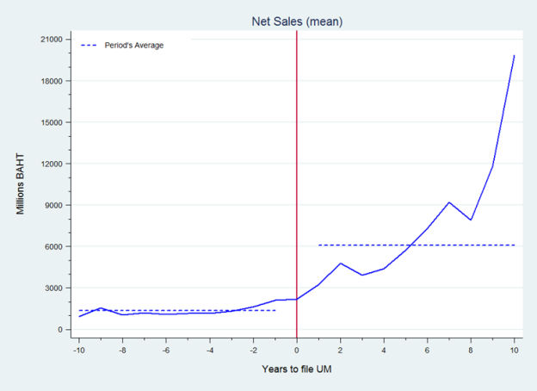 | 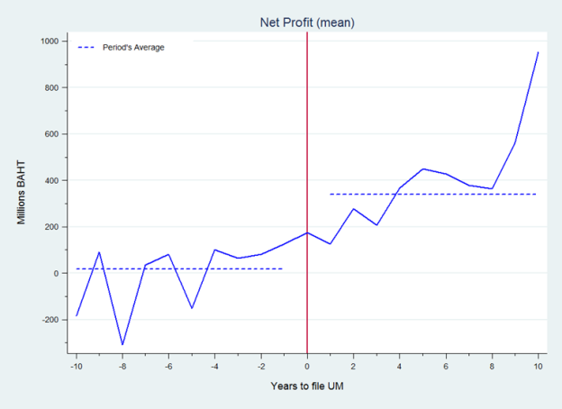
- соотношение между объемом продаж и расходами | - эксплуатационные расходы (в млн. бат)
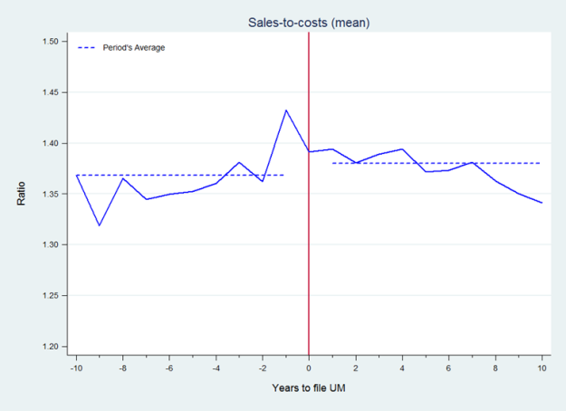 | 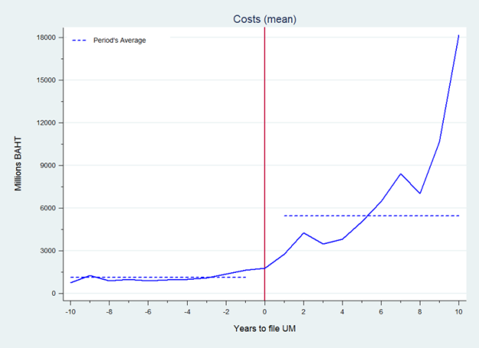
Источник: расширенная база данных ТНИИПР-ВОИС (2013 г.).

Каковы особенности фирм, подающих заявку на охрану ПМ?

Мы пытаемся определить, отмечены ли фирмы, которые подают заявки на охрану данного инструмента ИС, какими-то особенностями, с тем чтобы выяснить, возможны ли случаи, в которых фирмы будут более склонны подать заявку на охрану ПМ, например, в той или иной отрасли промышленности. Если это так, охрана ПМ должна сильнее сказаться на показателях результативности работы таких специфических категорий фирм в сравнении с остальными. Мы рассмотрели такие факторы, как «возраст» фирм, географическое местоположение, размеры, отрасль промышленности и область техники. Результаты наблюдений изложены ниже.

Во-первых, мы полагаем, что «возраст» фирм не оказывает особого влияния на использование фирмами охраны ПМ. Около половины всех тайских фирм, которые подали заявку на охрану ПМ, являются прочно установившимися предприятиями, которые существуют свыше 20 лет.

Во-вторых, представляется, что размер фирм оказывает влияние на взаимосвязь между подачей заявок на охрану ПМ и показателями результативности работы фирм. Иными словами, масштаб воздействия подачи заявки на охрану ПМ на показатели результативности работы фирм разнится в зависимости от размера фирмы. В таблице Е-2 кратко представлены изменения, происходящие с показателями результативности фирмы до и после подачи заявки на охрану ПМ. После подачи заявки на охрану ПМ объем чистой выручки от продаж стремительно возрастает, и этот рост тем выше, чем крупнее фирма: у крупных фирм объем чистой выручки от продаж после подачи заявки на охрану ПМ выше, чем у фирм более скромных размеров. Однако когда в качестве вспомогательного показателя результативности деятельности фирм мы используем соотношение между объемом продаж и затратами, единственной категорией фирм, которая показывает немного более успешные результаты деятельности, являются крупные фирмы в последнем квартиле. Для остальных характерно некоторое снижение такого показателя, как соотношение между объемом продаж и расходами. Это говорит о том, что размер фирмы может влиять на то, в какой степени охрана ПМ воздействует на результативность работы фирмы. Данное предположение будет проверено посредством эконометрического моделирования.

Таблица E-2: Изменение объемов чистой выручки от продаж, чистой прибыли и соотношения между объемом продаж и затратами в зависимости от размеров фирмы.
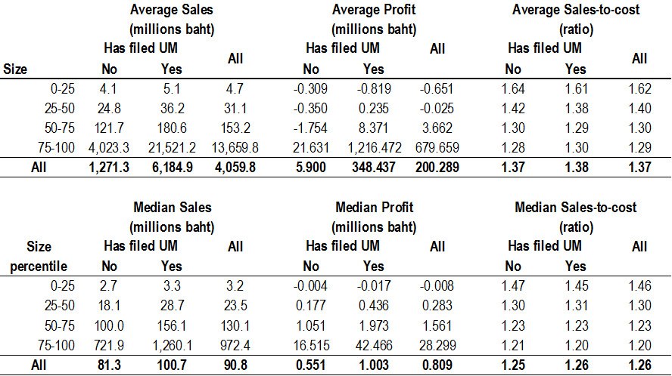
Источник: расширенная база данных ТНИИПР-ВОИС (2013 г.).

В-третьих, заявки на охрану ПМ подавали фирмы, занятые во всех отраслях промышленности. Однако скопление фирм, подавших заявки на охрану ПМ, было особенно заметно в таких четырех отраслях, как оптовая торговля, производство продуктов питания и напитков, машиностроение и розничная торговля. Вместе с тем наибольшее число фирм, подавших заявку на охрану ПМ, задействованы в трех ведущих областях техники: строительство, пищевая химия и транспортная обработка грузов.

В-четвертых, большинство заявок поступило от фирм, которые расположены в столице Таиланда – Бангкоке.

Наконец, мы изучаем поведение фирм, подавших заявку на охрану ПМ, в разбивке по отдельным отраслям промышленности в соответствии с областью техники, к которой относятся их заявки, с целью выявить возможные тенденции. Как и предполагалось, фирмы, задействованные в определенных отраслях промышленности, подают заявки на охрану в качестве ПМ изобретений, относящихся к их традиционным областям техники. Например, фирмы, которые занимаются производством продуктов питания и напитков, подают заявку на охрану ПМ в области пищевой химии, а фирмы, задействованные в химической промышленности, подают заявку на охрану ПМ в области фармакохимии и химии сырьевых материалов. Мы с удивлением обнаружили, что в некоторых отраслях промышленности – таких, например, как оптовая торговля – фирмы подают заявки на охрану изобретений, которые применимы во многих, самых разных областях техники.

Как охрана ПМ влияет на фирмы?

Применение эконометрического метода позволяет более тщательно изучить связь между охраной ПМ и результатами деятельности фирм. С помощью этого метода можно определить и оценить, в какой степени результаты деятельности фирм могут быть соотнесены с охраной ПМ.

Для оценки используется следующее общее уравнение:

$${Результативность}_{it}=β_{0}+β_{1}{Затраты}_{it}+β_{2}{ПМ}_{it}+α_{i}+ϵ_{it}$$

где показатель финансовых результатов фирмы в момент времени $t$ вычисляется по наличии заявки на охрану ПМ (${ПМ}_{it}$), по эксплуатационным расходам (${Cost}_{it}),$ если они известны, и по присущим конкретной фирме и не зависящим от времени факторам ($α_{i})$. Такой фактор, присущий конкретной фирме и не зависящий от времени ($α_{i}$), вычисляют, используя оценку регрессии с фиксированным эффектом (ФЭ).

Результаты оценки в основном подтверждают те тенденции, которые уже были ранее отмечены на рис. Е-1. В среднем отмечается положительная и статистически существенная взаимосвязь между показателями финансовых результатов деятельности фирм и охраной ПМ.

Подозреваем, что на связь между охраной ПМ и показателями результативности фирм может влиять эффект размера, и проверяем эту теорию на практике. В результате выявляем два любопытных факта. Во-первых, размер, связанный с коэффициентами ПМ, больше, чем регрессия без параметра размера. Во-вторых, рост объемов чистой выручки от продаж сокращается по мере роста размера фирмы. Говоря простыми словами, рост объемов чистой выручки от продаж фирм, подавших заявки на охрану ПМ, выше, чем прежде, и этот эффект сильнее проявляется в менее крупных фирмах. Этот результат еще нагляднее проявляется на графике на рис. Е-2, отображающем влияние охраны ПМ на объем чистой выручки от продаж в зависимости от размера фирм. Как видно на графике ниже, по мере роста размеров фирмы (который измеряется на основании эксплуатационных расходов) влияние охраны ПМ на объем чистой выручки от продаж снижается.

Рис. E-2: Взаимосвязь между подачей заявки на охрану ПМ и объемом чистой выручки от продаж
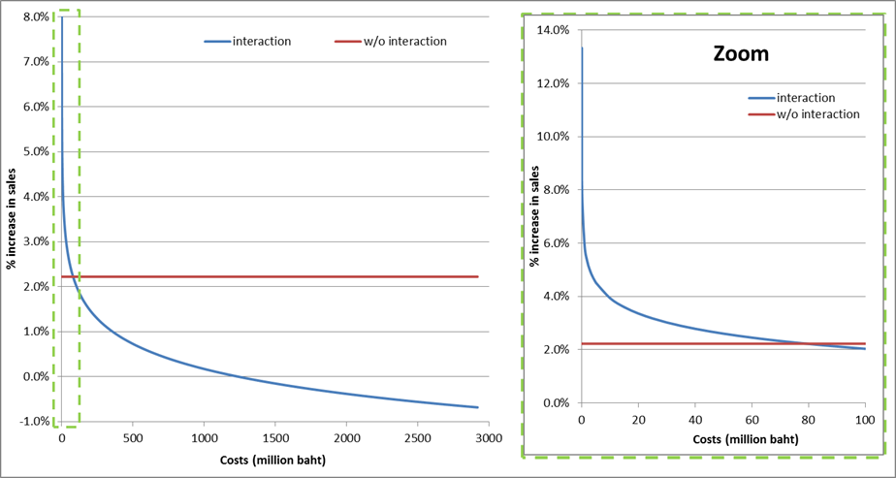

Заключение

Настоящее исследование представляет собой первую попытку оценить пользу ПМ для такой страны с менее развитой экономикой, как Таиланд. В частности, в нем исследуется взаимосвязь между охраной ПМ и результатами деятельности местных фирм.

Представленные в настоящем исследовании результаты являются обнадеживающими. Отмечена положительная и существенная взаимосвязь между охраной ПМ и показателями финансовых результатов деятельности. Однако не будем торопиться объяснять рост показателей результативности деятельности фирм охраной ПМ. Говоря простыми словами, мы не в состоянии показать причинно-следственную связь между внедрением и использованием охраны ПМ и ростом показателей результативности деятельности фирм. Отчасти это обусловлено ограниченностью данных. Возможно, мы упускаем какие-то важные факторы, поясняющие отмеченный экономический успех деятельности фирм, которые также могут быть связаны с принятым фирмами решением подать заявку на охрану ПМ. Иными словами, действительно ли более впечатляющих результатов в своей деятельности добиваются более успешные новаторы, которые активнее подают заявки на охрану ПМ? Как контраргумент – действительно ли фирмы, которые производят успешные инновационные продукты, но не обращаются за охраной ПМ, добиваются одинаково высоких результатов?

Чтобы сделать выводы о том, как охрана ПМ влияет на экономические результаты деятельности фирм, необходимо дальнейшее изучение этого вопроса. Во-первых, каковы пути, по которым охрана ПМ может влиять на результативность деятельности фирм? Действительно ли охрана ПМ дает фирмам время для коммерциализации своих изобретений без опасений, что конкуренты могут нарушить их права интеллектуальной собственности? Облегчает ли она доступ фирм к капиталу? Кроме того, какие причины обусловливают решение фирм подать заявку на охрану ПМ, а не на патентную охрану, например? Эти вопросы мы планируем изучить в контексте нашей будущей исследовательской работы.

[Конец Приложения и документа]

См. документ ВОИС CDIP/5/7 Rev.
См. документ ВОИС CDIP/12/INF/6, представленный на двенадцатой сессии Комитета по развитию и интеллектуальной собственности (КРИС) 18-21 ноября 2013 г.
Более подробно процесс создания этого массива данных описан в документе ВОИС CDIP/12/INF/6.
Официальный курс 31,08 бата за 1 долл. США рассчитан как среднегодовой на основе среднемесячных показателей за 2012 г. согласно Международной финансовой статистике, подготовленной Международным валютным фондом (данные опубликованы на сайте: http://data.worldbank.org/indicator/PA.NUS.FCRF).
Там же.

